关于中山铭秀房地产开发有限公司用地规划条件变更公示的通告
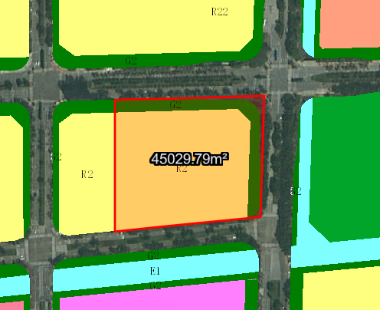
地块区位图
兹有不动产权证号为“粤（2024）中山市不动产权第0382359号”，面积45029.80平方米的商住用地位于中山市火炬开发区张家边村、海傍村，属《中山火炬开发区中心片区控制性详细规划（调整）-05单元》和《中山市人民政府关于中山火炬开发区中心片区控制性详细规划调整—05单元N-02-01局部地块建筑高度调整成果的批复》（中府函〔2021〕282 号）范围，规划功能为二类居住用地（地块编号：N-02-01-02），土地使用权人为中山铭秀房地产开发有限公司。现土地使用权人申请按控规变更该宗地规划条件。
我局已受理其申请，根据《中华人民共和国城乡规划法》及相关法规要求，现对该宗地规划条件变更进行公示，公示如下：
依据《中山火炬开发区中心片区控制性详细规划（调整）-05单元》和《中山市人民政府关于中山火炬开发区中心片区控制性详细规划调整—05单元N-02-01局部地块建筑高度调整成果的批复》（中府函〔2021〕282 号），用地规划条件变更为:
地块容积率3.5（按控规约定容积率），绿地率≥38%，建筑密度≤25%，建筑限高100米。按规划方案总图（编号：282082012020004）要求，需配建派出所、社区健康服务中心、居住小区级文化室、社区居委会、社区服务站、社区警务室、邮政所、公共厕所、环卫工人休息站、再生资源回收点等。公建面积不得少于原审批方案，其他公建配套设施按《中山市国土空间规划技术标准与准则（2023版）》要求确定。名汇苑二期的开发建设须按原总体规划方案图（编号为：282082012020004）基础上，按新的规划指标调整规划方案图。(注：地块内含防护绿地6923.1平方米,道路用地1307.6平方米。）
根据城乡规划有关法律法规要求，公示时间为本公示刊登之日起10天。在公示期内如对上述调整事项有意见或建议，请使用真实姓名及联系方式，以书面形式反馈到以下地址：中山市火炬开发区康乐大道35号中山市自然资源局火炬开发区分局（以签收时间为准），逾期视为无异议。
联系人:沈先生 联系电话：88293806

中山市自然资源局

